GL03

DOKUMEN UJI PERANGKAT LUNAK

APLIKASI KASIR

Dipersiapkan oleh:
1301170005
1301170273
1301174156
1301174340

Haikal Limansah
Bangkit Prasetyo
Dewangga G.A
Aswin Zulfi R

Prodi Teknik Informatika - Universitas Telkom
Daftar Isi

1 Pendahuluan 6
1.1 Tujuan Pembuatan Dokumen 6
1.2 Deskripsi Umum Sistem 6
1.3 Definisi dan Singkatan 6
1.4 Referensi 6
2 Lingkungan Pengujian Perangkat Lunak 6
2.1 Perangkat Lunak Pengujian 6
2.2 Perangkat Keras Pengujian 6
2.3 Material Pengujian 6
2.4 Sumber Daya Manusia 6
2.5 Metode Pengujian 6
2.6 Tujuan Pengujian 6
2.7 Rencana Pengujian 7
2.8 Pelaksanaan Pengujian 7
2.8.1 Pengujian DUPL-01 Login User 7
2.9 Kesimpulan Pengujian 8
3 Lampiran 8

Daftar Gambar
Gambar 1. Flowchart method tambah barang 7

Daftar Tabel
Table 1. Tabel Pengujian Class 11
Table 2. Tabel Pengujian Login User 13
Table 3. Tabel Pengujian Tambah Penjualan 13
Table 4. Tabel Pengujian List Penjualan 13
Table 5. Tabel Pengujian Tambah Barang 13
Table 6. Tabel Pengujian List Data Barang 14
Table 7. Cek Stok 14
Table 8. Tabel Pengujian Laporan 15
Table 9. User Acceptance Test 15
Table 10. Kesimpulan 16

PENDAHULUAN

Tujuan Pembuatan Dokumen
Laporan ini berisi tentang proses pembuatan “Aplikasi Kasir” yang nantinya aplikasi ini diperuntukkan kepada kasir-kasir di toko yang berskala kecil – sedang.

Ruang Lingkup Pengujian
Kami menguji fungsi dari aplikasi kami saja tanpa menguji fungsionalitas tambahan yang membuntuhkan bantuan piranti lain. Contohnya seperti “Cetak Struk”.

Referensi
Kami menggunakan dokumen SKPL dan DPPL yang kami buat pada mata kuliah APPL pada semester 4 sebagai referensi pengujian perangkat lunak kami.

Overview Sistem & Fitur Utamanya
Sistem kami berfungsi untuk mengecek lalu lintas barang yang keluar dan masuk ke dalam gudang sebuah toko. Selain itu aplikasi kami juga berfungsi sebagai pembantu kasir dalam menjumlahkan / menentukan biaya yang harus dikeluarkan oleh pelanggan dengan membeli barang yang ada di toko. Aplikasi kami juga berfungsi untuk memantau kinerja kasir di toko.

Overview Pengujian

Perangkat Keras Pengujian
Perangkat keras yang digunakan untuk pengujian adalah laptop. Kami belum menggunakan printer.

Sumber Daya Manusia
Menjelaskan sumber daya manusia yang terlibat dalam pengujian perangkat lunak
Tentunya untuk melakukan pengujian perangkat lunak kami melibatkan seluruh anggota kelompok kami. Selain itu kami juga meminta bantuan kepada teman kami yang lain sebagai user yang baru menggunakan aplikasi kasir yang kami buat.

Material Pengujian
- Fungsionalitas login
- Fungsionalitas Input barang
- Fungsionalitas Cek barang
- Fungsionalitas Tambah barang
- Fungsionalitas Jumlah Total Harga
- Fungsionalitas cetak struk

Strategi dan Metode Pengujian
Kami menggunakan pengujian secara manual. Langkah awal kami melakukan pengujian / testing aplikasi berdiskusi dengan kelompok kami, lalu kami melakukan pengujian kepada teman kami yang belum mengetahui sama sekali aplikasi kami.

PELAKSANAAN PENGUJIAN

Pengujian di bawah ini sesuai dengan butir-butir yang telah kami jelaskan sebelumnya.

Pengujian UNIT

Pengujian White Box Method
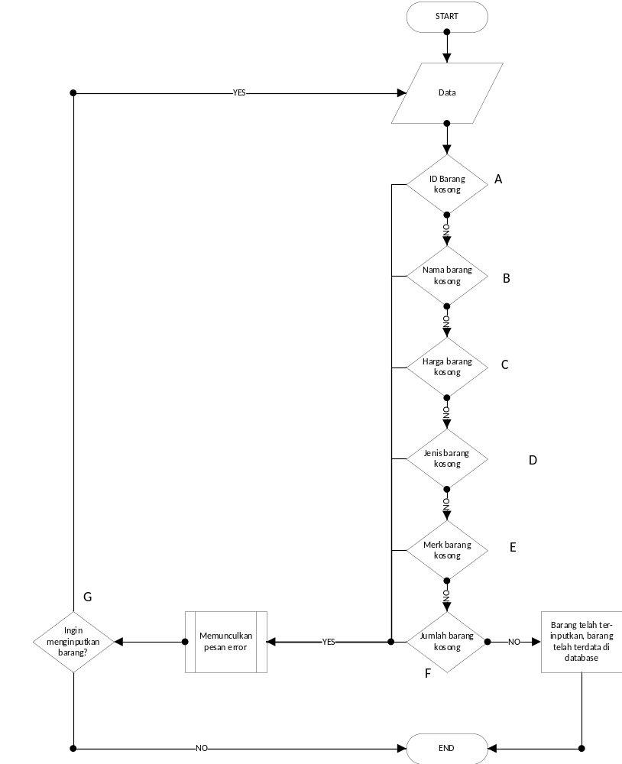
Gambar 1. Flowchart method tambah barang

Daftar path
- A-G
- A-B-G
- A-B-C-G
- A-B-C-D-G
- A-B-C-D-E-G
- A-B-C-D-E-F-G
- A-B-C-D-E-F
- A-B-C-D-E-F-G-A

Cyclomatix Complexity
7 Simple Decision + 1
V(G) = 7+1
V(G) = 8

Tabel 1 Pengujian Path
Method | Path | Kasus dan Hasil Uji
Method | Path | Data Masukan | Yang diharapkan | Pengamatan* | Kesimpulan
Tambah barang | 1 | ID Barang :  Nama Barang :happy tos  Harga : 123  Jenis Barang :snack  Merk :dw  Jumlah Barang :1234 | Menampilkan Pesan “Please fill out this field.” Pada bagian input ID barang | Menampilkan Pesan “Please fill out this field.” Pada bagian input ID barang | [X] | diterima
 |  |  |  |  | [ ] | Ditolak
Tambah barang | 2 | ID Barang :12351  Nama Barang :  Harga : 1234567  Jenis Barang :snack  Merk :sansekerta  Jumlah Barang :87654 | Menampilkan Pesan “Please fill out this field.” Pada bagian input nama barang | Menampilkan Pesan “Please fill out this field.” Pada bagian input nama barang | [X] | diterima
 |  |  |  |  | [ ] | Ditolak
Tambah barang | 3 | ID Barang :123456  Nama Barang :charon mini  Harga :  Jenis Barang : vape  Merk : smoant  Jumlah Barang :2 | Menampilkan Pesan “Please fill out this field.” Pada bagian input harga | Menampilkan Pesan “Please fill out this field.” Pada bagian input harga | [X] | diterima
 |  |  |  |  | [ ] | Ditolak
Tambah barang | 4 | ID Barang :9993  Nama Barang :mouse gaming  Harga :92048  Jenis Barang :  Merk : rexus  Jumlah Barang :997 | Menampilkan Pesan “Please fill out this field.” Pada bagian input jenis barang | Menampilkan Pesan “Please fill out this field.” Pada bagian input jenis barang | [X] | diterima
 |  |  |  |  | [ ] | Ditolak
Tambah barang | 5 | ID Barang :4314  Nama Barang :speaker gaming  Harga : 3333333  Jenis Barang :speaker  Merk :  Jumlah Barang :234 | Menampilkan Pesan “Please fill out this field.” Pada bagian input jumlah barang | Menampilkan Pesan “Please fill out this field.” Pada bagian input merk barang | [X] | diterima
 |  |  |  |  | [ ] | Ditolak
Tambah barang | 6 | ID Barang :99028  Nama Barang :fan  Harga : 9000000  Jenis Barang :cooling fan  Merk : rexus  Jumlah Barang : | Menampilkan Pesan “Please fill out this field.” Pada bagian input jumlah barang | Menampilkan Pesan “Please fill out this field.” Pada bagian input jumlah barang | [X] | diterima
 |  |  |  |  | [ ] | Ditolak
Tambah barang | 7 | ID Barang : 989  Nama Barang :gelas  Harga :98888  Jenis Barang :gelas  Merk :custom  Jumlah Barang :190 | Menampilkan halaman list barang untuk mengetahui barang sudah masuk kedalam database dan memunculkan pesan “Data Barang berhasil ditambahkan.” | Halaman list barang ditampilkan dan pesan yang diinginkan ditampilkan pada halaman list barang | [X] | diterima
 |  |  |  |  | [ ] | Ditolak

Pengujian Class dengan JUnit/PhPUnit

Tabel 2 Pengujian Class
CLASS | Method | Kasus dan Hasil Uji (Data normal)
CLASS | Method | Data Masukan | Yang diharapkan | Pengamatan | Kesimpulan
Akun.php(Controller) | LoginAdmin() | Username: bang  Password: 12345 | Pengecekan berhasil masuk ke halaman utama “Aplikasi kasir” | Sesuai yang diharapkan | [X] | Diterima
 |  |  |  |  | [ ] | Ditolak
Akun.php(Controller) | LoginAdmin() | Username: x  Password: x | Pengecekan gagal, Alert “Maaf Username atau Password Salah” | Sesuai yang diharapkan | [X] | Diterima
 |  |  |  |  | [ ] | Ditolak

Kasir.php(controller) | insertPenjualan() | Id Barang : 10  Jumlah Barang : 1 | Mencari barang dengan id 10 lalu menambahkan barang tersebut ke dalam tabel penjualan | Sesuai dengan yang diharapkan | [X] | Diterima
 |  |  |  |  | [] | Ditolak
Kasir.php(controller) | ListPenjualan() | Menekan submenu List Penjualan | Menampilkan tabel penjualan | Sesuai dengan yang diharapkan | [X] | Diterima
 |  |  |  |  | [] | Ditolak
Kasir.php(controller) | Stok() | Search : A003 | Menampilkan Id barang, Nama Barang, Harga, Jenis Barang, Merk, dan Stok jika salah satu dari Id barang, Nama Barang, Jenis Barang, Merk ditemukan dalam tabel ListBarang (mencari di database) | Sesuai dengan yang diharapkan | [X] | Diterima
Kasir.php(controller) |  |  |  |  | [ ] | Ditolak
 | Laporan() | Username : Aswin  Password : 12345 | Masuk ke halaman “Laporan” yang menampilkan Tabel Penjualan di hari itu | Sesuai dengan yang diharapkan | [X] | Diterima
 |  |  |  |  | [ ] | Ditolak

Table 1. Tabel Pengujian Class

Pengujian INTEGRASI

Pengujian DUPL-01 Login User
USE CASE |  | Kasus dan Hasil Uji (Data normal)
USE CASE | Data Masukan | Yang diharapkan | Pengamatan | Kesimpulan
Login | Username: bang  Password: 12345 | Pengecekan berhasil, masuk ke halaman utama “Aplikasi Kasir” | Sesuai yang diharapkan | [X] |  | Diterima
 |  |  |  | [ ] |  | Ditolak
Login | Username: admin  Password: 12345 | Pengecekan berhasil, masuk ke halaman utama “Aplikasi Kasir” | Sesuai yang diharapkan | [X] |  | Diterima
 |  |  |  | [ ] |  | Ditolak
Table 2. Tabel Pengujian Login User

Pengujian DUPL-01 Tambah Penjualan
USE CASE |  | Kasus dan Hasil Uji (Data normal)
USE CASE | Data Masukan | Yang diharapkan | Pengamatan | Kesimpulan
Tambah Penjualan | Id Barang : 1  Jumlah Barang : 1 | Penambahan penjualan barang berhasil | Sesuai yang diharapkan | [X] |  | Diterima
 |  |  |  | [ ] |  | Ditolak
Table 3. Tabel Pengujian Tambah Penjualan

Pengujian DUPL-01 List Penjualan

USE CASE |  | Kasus dan Hasil Uji (Data normal)
USE CASE | Data Masukan | Yang diharapkan | Pengamatan | Kesimpulan
List Penjualan | Menampilkan barang yang sudah ditambahkan oleh menu “Tambah Penjualan” | Menampilkan data barang yang sudah ditambahkan oleh menu “Tambah Penjualan” | Belum sesuai yang diharapkan | [X] |  | Diterima
 |  |  |  | [] |  | Ditolak
Table 4. Tabel Pengujian List Penjualan

Pengujian DUPL-01 Cek Stok
USE CASE | Kasus dan Hasil Uji (Data normal)
USE CASE | Data Masukan | Yang diharapkan | Pengamatan | Kesimpulan
Cek Stok | Search : A003 | Berhasil memunculkan Id barang, Nama Barang, Harga, Jenis Barang, Merk, dan Stok jika salah satu dari Id barang, Nama Barang, Jenis Barang, Merk sama dengan masukan | Sesuai yang diharapkan | [X] | Diterima
 |  |  |  | [ ] | Ditolak
Table 55. Cek Stok

Pengujian DUPL-01 Laporan
USE CASE | Kasus dan Hasil Uji (Data normal)
USE CASE | Data Masukan | Yang diharapkan | Pengamatan | Kesimpulan
Laporan | Login Sebagai Admin  Username : Aswin  Password : 12345 | Masuk ke halaman “Laporan” yang menampilkan Tabel Penjualan di hari itu | Sesuai yang diharapkan | [X] | Diterima
 |  |  |  | [ ] | Ditolak
Table 6. Tabel Pengujian Laporan

USER ACCEPTANCE TEST
Use Case Yang Diuji | Rencana Pengujian | Hasil Yang Diharapkan | Hasil Aktual | Kesimpulan
Adhan | Login | 23 November 2019 | ACC | Tidak ada
Adhan | Tambah Penjualan | 23 November 2019 | ACC | Tidak ada
Faris | List Penjualan | 24 November 2019 | ACC | Tidak ada
Faris | Tambah barang | 24 November 2019 | ACC | Tidak ada
Arya | Cek Stok | 24 November 2019 | ACC | Tidak ada
Arya | Laporan | 24 November 2019 | ACC | Tidak ada
Table 6. User Acceptance Test

Summary Pengujian

Kelas Uji | Butir Uji | Kesimpulan pengujian
Login | Pengecekan User yang telah terdaftar (kasus Uji : Data Normal) | Diterima
Login | Pengecekan User yang telah terdaftar (kasus Uji : Data Salah) | Diterima
Tambah Penjualan | Menambah Daftar Barang yang dibeli oleh user (Menambahkan data ke database) | Diterima
List Penjualan | Menampilkan data barang yang dibeli oleh user | Diterima
Tambah Barang | Menambah Daftar Barang yang masuk (Menambahkan data ke database) | Diterima
List Data Barang | Menampilkan data barang yang masuk | Diterima
Cek Stok | Mencari data barang yang ada di dalam toko (Mencari data di database) | Diterima
Laporan | Menampilkan Tabel Penjualan di hari itu | Diterima

Table 7. Kesimpulan

